Отчёт по лабораторной работе №4

Язык разметки Markdown

Парфенов Емельян Игоревич

Содержание

# 1 Цель работы

Освоение процедуры оформления отчетов с помощью легковесного языка разметки Markdown.

# 2 Задание

Здесь приводится описание задания в соответствии с рекомендациями методического пособия и выданным вариантом.

# 3 Теоретическое введение

# 4 Выполнение лабораторной работы

1. Открываю терминал. (рис. 1)

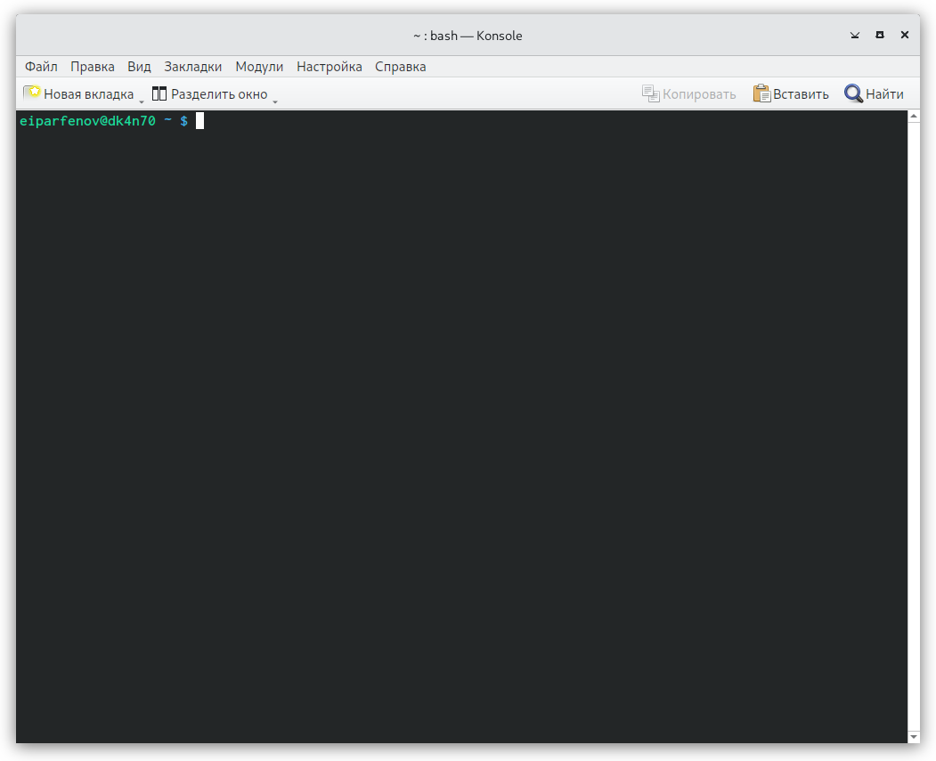

Рис. 1: Открыл

1. Перехожу в каталог курса. (рис. 2)

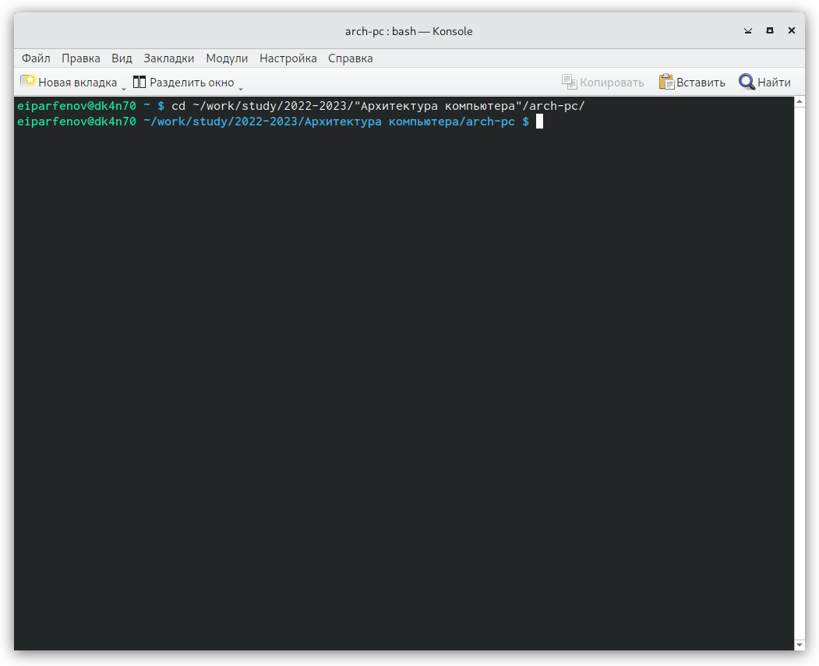

Рис. 2: Перешел

1. Обновляю локальный репозиторий с помощью git pull. (рис. 3)

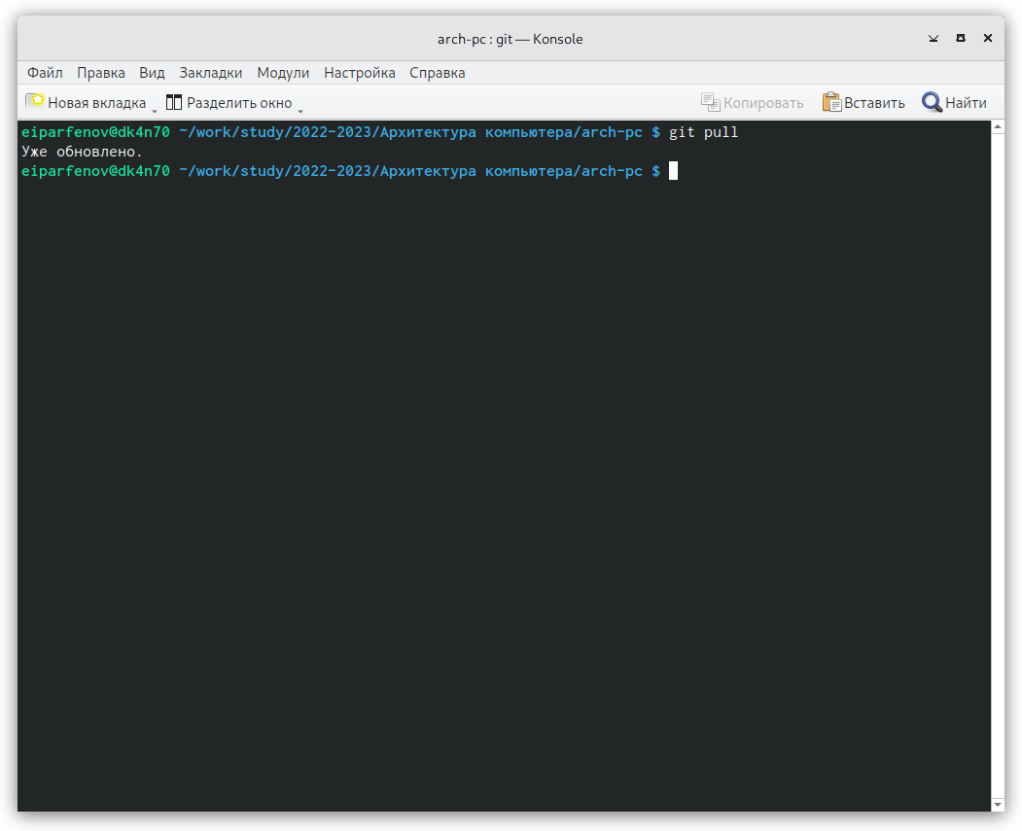

Рис. 3: Обновил

1. Перехожу в report. (рис. 4)

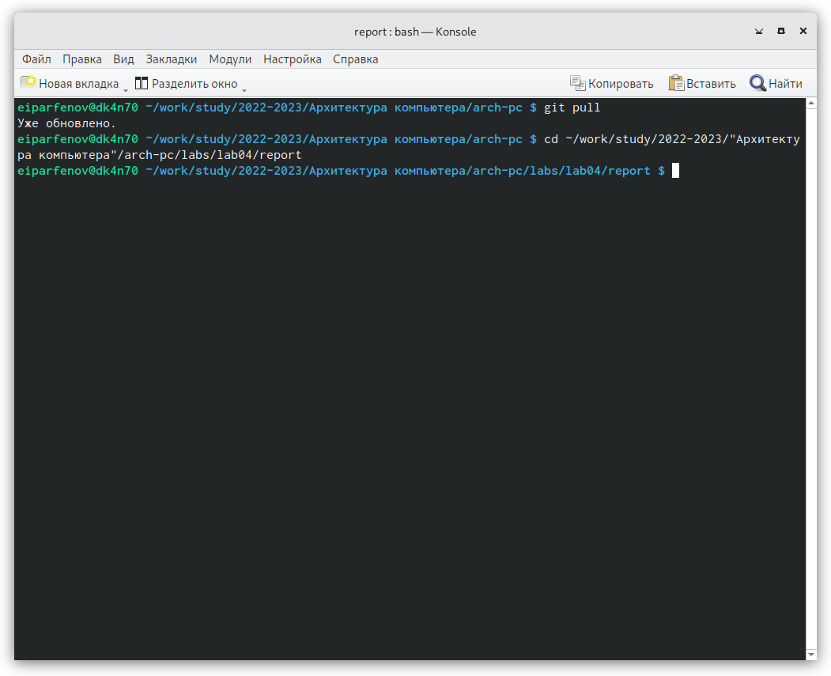

Рис. 4: Перешел

1. Провожу компиляцию шаблона с использованием Makefile. (рис. 5)

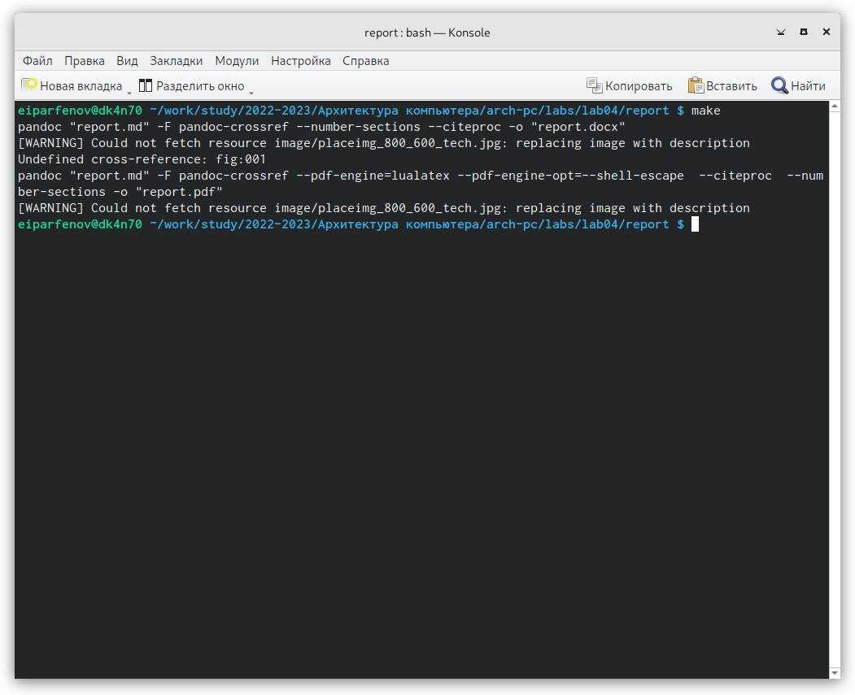

Рис. 5: Провел

1. Проверяю наличие файлов. (рис. 6)

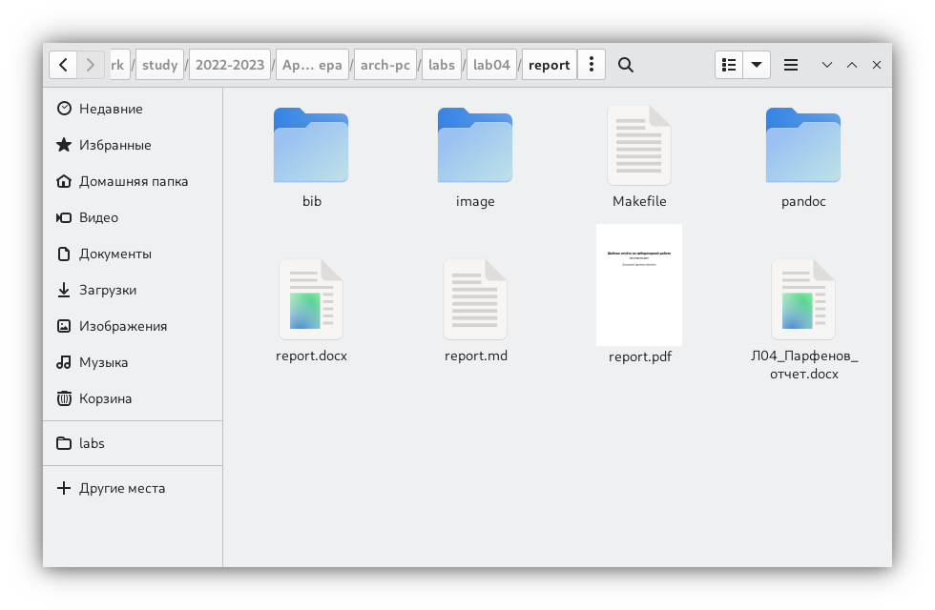

Рис. 6: Проверил

1. Удаляю полученные файлы. (рис. 7)

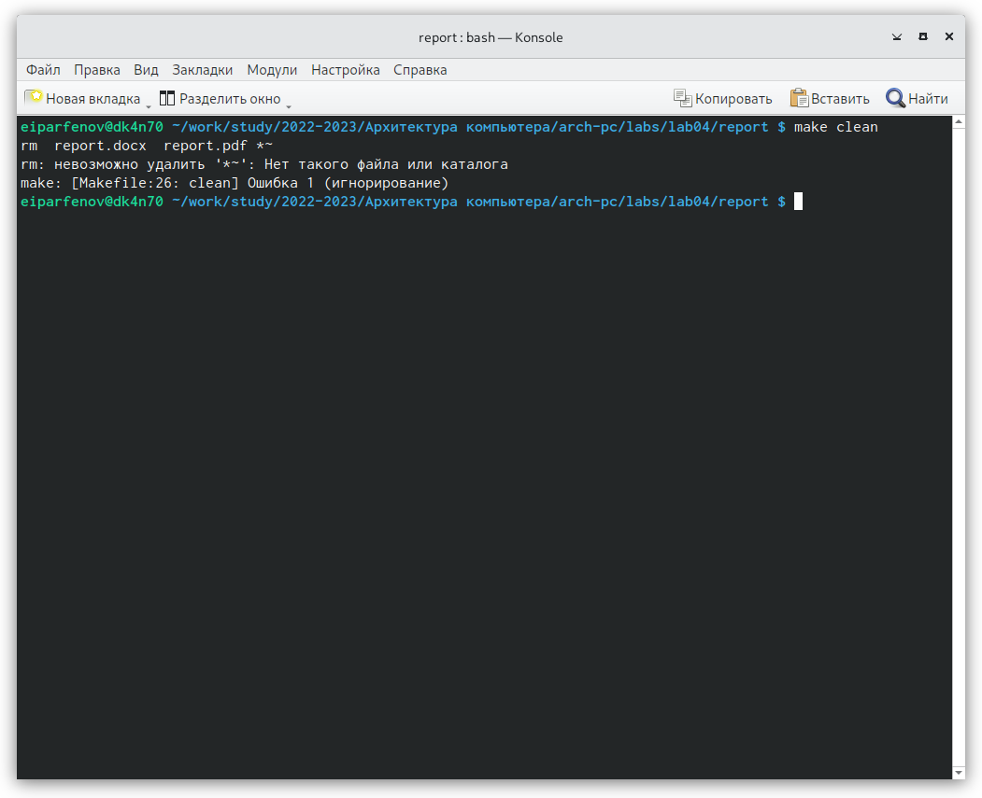

Рис. 7: Удалил

1. Проверяю. (рис. 8)

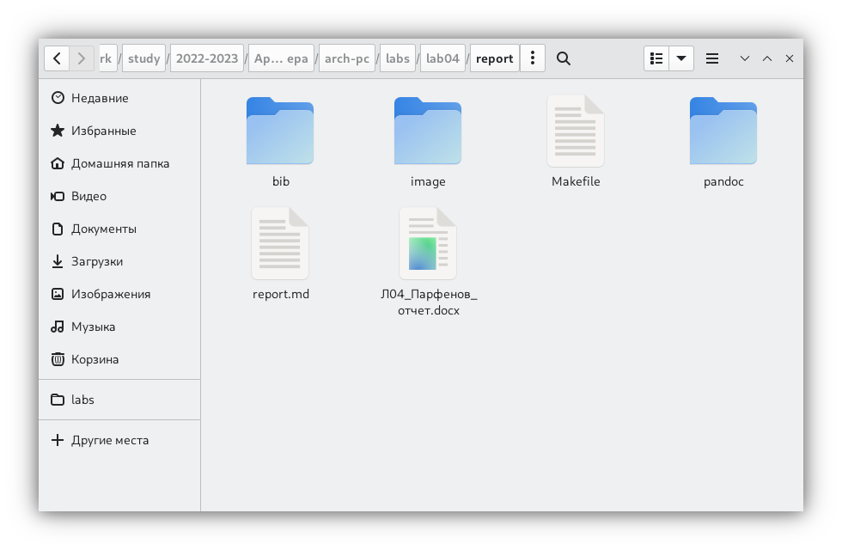

Рис. 8: Проверил

1. Открываю файл report.md c помощью gedit. (рис. 9)

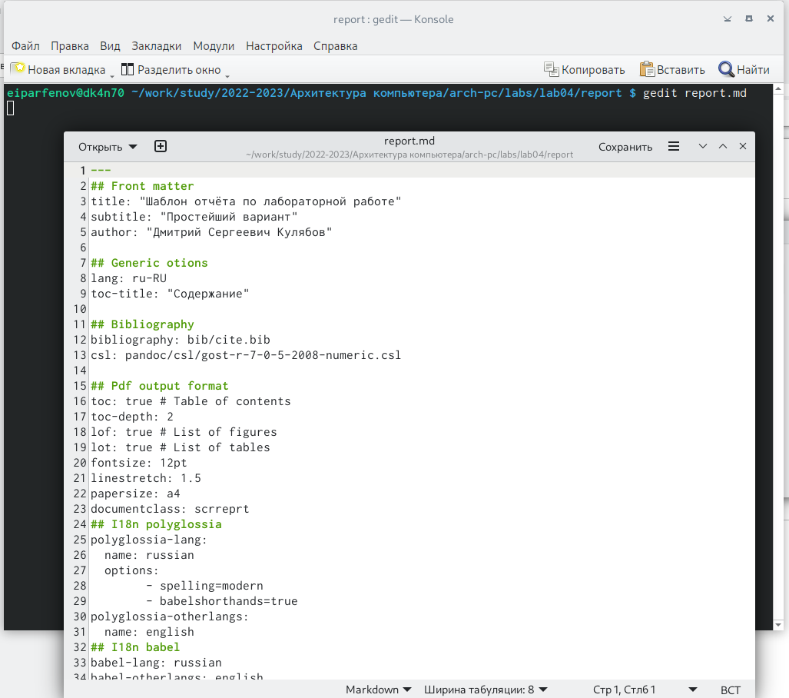

Рис. 9: Открыл

1. Заполняю отчет. (рис. **¿fig:010?**)

Заполнил

1. Компилирую отчет с использованием Makefile. (рис. **¿fig:011?**)

Скомпилировал

# 5 Выводы

Освоил процедуры оформления отчетов с помощью легковесного языка разметки Markdown.

# Список литературы